**2020转专业数学**

Note:本文为个人所写，若有错误请见谅，请勿随意传播，谢谢。

1.设是上的有界实函数,且，求证：是周期函数。

2.设数列满足,且,求极限

3.求极限

4.求在上满足方程的连续解

5.讨论的连续性与可导性（表示不超过的最大整数）

6.计算（是任意正整数）

（注：原题没有,但那样无法正常求解，怀疑打印错误，此处加上，后会附上不考虑此条件的解法）

7.设,,,求证:在内存在不同的

,使

8.设在处二阶可导,且，证明:

参考答案

1.设,则,故以为周期,也以1为周期,,即

,以为周期, 也以1为周期,可得



,令,∵有界,

∴以1为周期

2.（Abel变换）

，,由定理，

，∴

3.原式

4.考虑

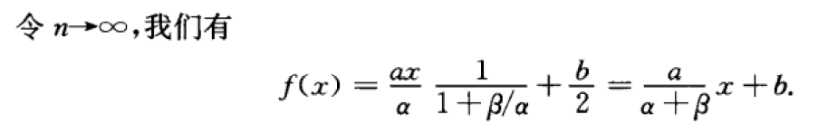

5.用定义，在上连续，在处不可导，其余地方可导

6.方法1:由泰勒公式

再由泰勒展开的唯一性，故当为奇数, 

当为偶数, 

方法2:,由莱布尼兹：

,,由递推可得答案

当没有时，此时只能引入复数做

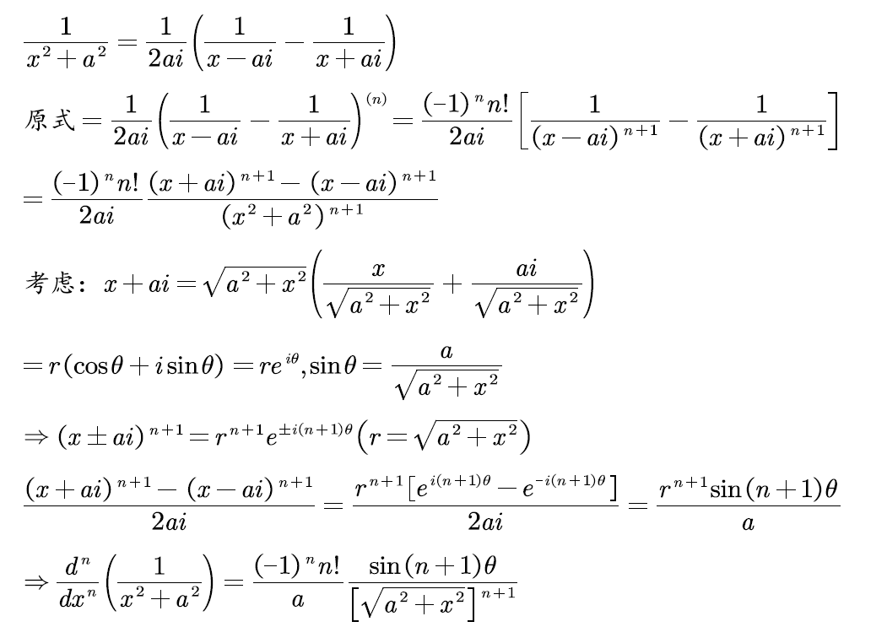

7.

8. ,,即

由泰勒公式,∴

